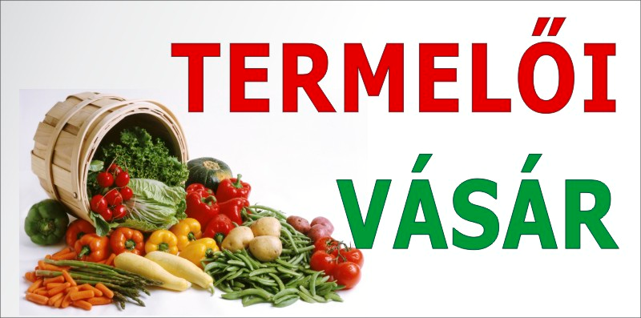

MARTONVÁSÁRON AZ EMLÉKEZÉS TERÉN

2012. április 21-ÉN (SZOMBATON)
reggel 7 órától 12 óráig.

Áprilisi vásárunkon a megszokott, élelmiszerek és kézműves termékek mellett a hónap slágerével, virág, zöldség és fűszernövény palántákkal igyekszünk a kínálatot bővíteni.
Vásárunkra bejelentkezett a Lipóti Pékség is termékeikkel!
Tehát ezen a napon se felejtse senki otthon a kosarát, mert a vásárban találhatnak mangalicából készült termékeket, sajtokat, mézeket, gyümölcsleveket!
A lacikonyha frissen sütött hurkával, kolbásszal és jó hangulattal várja Önöket.

A rendezvényudvarban 9 és 11 óra között háziállat
bemutatót tartunk.

Gyermekeknek lovagoltatás!

Árusítás előzetes bejelentkezés alapján történhet!

Jelentkezni a 20 941 8319-es telefonszámon, vagy a bbkozpont@gmail.com
e-mail címen lehet.

